لوحات الرسم
]رسم 1 [
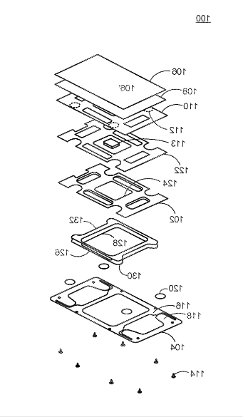
]رسم 2 [
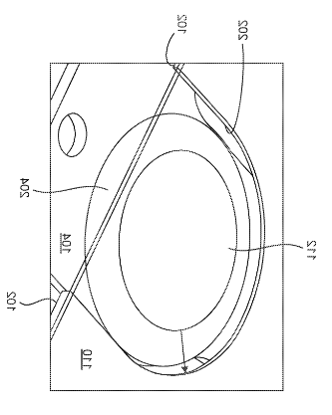

أصلى
إسم الطالب :
عدد اللوحات : | رقم اللوحة :
رقم الطلب : | تاريخ التقديم :
توقيع الطالب / الوكيل :

